城市公共图书馆到馆与外借效能专项评审（2026 年上半年）
评审时间：2026 年 7 月 22 日 评审范围：一座总馆与八座分馆 材料提交：读者服务部
不看正文先看这四个数。
指标 | 上半年 | 去年同期 | 变动
月均到馆人次 | 46.9 万 | 35.4 万 | +32.5%
月均外借册次 | 25.2 万 | 24.1 万 | +4.6%
预约到手等待 | 13.2 天 | 9.6 天 | +3.6 天
热门书在架率 | 45.3% | 62.8% | -17.5 个百分点

本次评审对四个议题逐项质询：到馆与外借的背离、预约等待、新书结构、馆内空间使用。每个议题给出一句结论、一段口径与一片数据。全部数据为示例数据，用于版式与写法演示，不代表任何真实公共文化机构。

议题一 到馆涨三成，外借只涨半成
结论：月均到馆人次从 35.4 万升到 46.9 万，同期外借册次只从 24.1 万升到 25.2 万。把到馆增长当作阅读服务见效的证据，站不住：新增的人进馆之后没有把书借走。
口径：到馆人次取闸机进馆计数，同一读卡人当日多次进出只计一次；外借册次取流通系统的成功借出记录，续借不计入，馆际互借按借出馆归属。时间窗为 2026 年 1 月 1 日至 6 月 30 日，按自然月汇总后取算术平均。两组数以馆号对齐，不做跨馆去重。
分馆数据如下。
馆点 | 月均到馆（万人次） | 去年同期 | 月均外借（万册次） | 去年同期 | 本期新增自习位
总馆 | 14.8 | 10.1 | 6.7 | 6.5 | 260 座
城东分馆 | 6.2 | 4.3 | 3.1 | 3.0 | 180 座
城西分馆 | 5.7 | 4.6 | 3.4 | 3.3 | 40 座
城南分馆 | 4.9 | 3.8 | 2.6 | 2.5 | 120 座
城北分馆 | 4.1 | 3.5 | 2.4 | 2.4 | 0 座
高新分馆 | 3.8 | 2.4 | 1.9 | 1.8 | 150 座
老城分馆 | 2.9 | 2.8 | 2.2 | 2.1 | 0 座
滨江分馆 | 2.4 | 2.1 | 1.6 | 1.6 | 20 座
湖畔分馆 | 2.1 | 1.8 | 1.3 | 1.3 | 0 座

下图把全网口径的到馆人次与外借册次放在同一时间轴上，用于判断两者是否同步抬升。
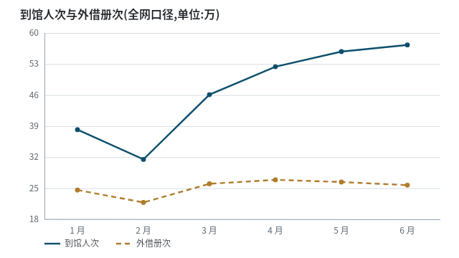
两条线从 3 月起分岔：到馆继续上行，外借基本走平。分岔的时点与总馆、城东、高新三馆自习位改造完工的时点一致，而这三馆恰好贡献了本期到馆增量的七成。

议题二 预约等待变长，热门书在架率同步下滑
结论：预约到手等待从 9.6 天拉长到 13.2 天，热门书在架率从 62.8% 降到 45.3%。两条线同向恶化，说明缺口不在预约系统的排队规则上，而在复本数量上。
口径：预约到手等待 = 读者提交预约至到馆取书之间的自然日数，取当月完成取书的全部预约的中位数，未取书作废的预约不计入。热门书指近 12 个月外借次数排名前 500 的题名；在架率 = 每日闭馆前该题名在任一馆点可借复本数大于零的比例，按日取值后按月平均。
逐月数据如下。
月份 | 预约笔数（万笔） | 到手等待中位（天） | 热门书在架率 | 到期未取占比
1 月 | 3.6 | 9.4 | 63.5% | 6.1%
2 月 | 3.1 | 9.1 | 61.0% | 5.8%
3 月 | 4.4 | 11.6 | 52.0% | 7.9%
4 月 | 5.2 | 14.2 | 43.0% | 10.4%
5 月 | 5.8 | 16.8 | 35.5% | 12.7%
6 月 | 6.1 | 18.3 | 31.0% | 14.2%

下图把等待天数与在架率放在同一时间轴上；在架率已除以 5 折算到同一刻度，只为看两者的方向，不用于读取绝对值。
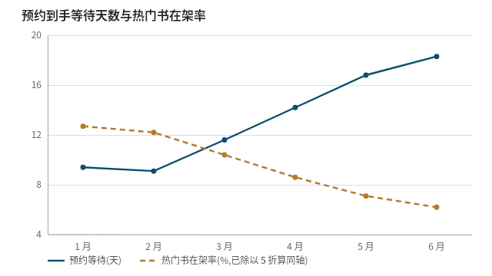
到期未取占比同期从 6.1% 升到 14.2%：等待越久，读者越不来取，取不走的复本又要重新上架，队列因此进一步拉长。这是一个自我加强的环，不会自己停下来。

议题三 新书采购集中在两个类目
结论：上半年新书采购 3.8 万册，其中文学与少儿两类占 71.4%；而外借缺口最大的社科与科技两类合计只占 12.6%。采购结构与借阅缺口是错位的。
口径：采购册数按验收入库日期归集，捐赠与调拨不计入。缺口率 = 该类目预约未满足笔数 ÷ 该类目预约总笔数，按上半年累计计算。类目按中图法一级类合并为六档，合并规则与去年一致，本期未调整。
分类目数据如下。
类目 | 新书采购（万册） | 占采购比 | 预约缺口率
文学 | 1.62 | 42.6% | 18.3%
少儿 | 1.09 | 28.8% | 12.1%
艺术生活 | 0.61 | 16.0% | 21.5%
社科 | 0.31 | 8.2% | 44.7%
科技 | 0.17 | 4.4% | 51.2%
合计 | 3.80 | 100% | 27.9%

科技类缺口率最高而采购占比最低，是下半年采购计划里唯一需要单独立项的类目。

议题四 自习位挤占了开架区动线
结论：本期新增自习位 770 座，其中 610 座落在原开架区。改造后的三个馆点，开架区人均停留时长从 22 分钟降到 9 分钟，架前取书动作次数下降 46%。空间是按人次优化的，不是按借阅优化的。
口径：停留时长与取书动作取自开架区顶部客流计数设备的匿名轨迹统计，不含身份信息；同一轨迹跨区计入各区各自的时长。改造前取 2025 年同期同设备读数，设备位置与采样频率未变，可直接比较。
改造馆点数据如下。
馆点 | 新增自习位 | 落在开架区 | 开架区人均停留 | 改造前 | 架前取书次数同比
总馆 | 260 座 | 210 座 | 8 分钟 | 24 分钟 | -52%
城东分馆 | 180 座 | 160 座 | 9 分钟 | 21 分钟 | -47%
高新分馆 | 150 座 | 140 座 | 11 分钟 | 20 分钟 | -38%
城南分馆 | 120 座 | 60 座 | 17 分钟 | 22 分钟 | -14%
城西分馆 | 40 座 | 30 座 | 20 分钟 | 22 分钟 | -6%
滨江分馆 | 20 座 | 10 座 | 21 分钟 | 22 分钟 | -3%

开架区被削减最多的三个馆点，正是议题一里到馆增量最大的三个馆点。到馆与外借的背离在这张表上闭合了。

待办与责任人
待办如下。
事项 | 责任人 | 完成时点 | 验收方式
热门书复本增补方案（社科、科技优先） | 文献建设部 | 8 月 15 日 | 方案过采购委员会并下单
预约到期未取的提醒与释放规则修订 | 读者服务部 | 8 月 31 日 | 新规上线且未取占比回落到 8% 以下
三个改造馆点开架区动线复核 | 馆舍管理部 | 9 月 15 日 | 复核报告 3 份，含调整前后平面图
到馆与外借并列为主指标看板 | 信息技术部 | 9 月 30 日 | 看板与口径说明入库

（本件为 OceanLeo 第一方原创示例文档，全部数字为演示数据；两张趋势图亦为第一方原创绘制。并列数据一律排成表格，与数据评审体「一句结论紧跟一片数据」的主张一致。）

